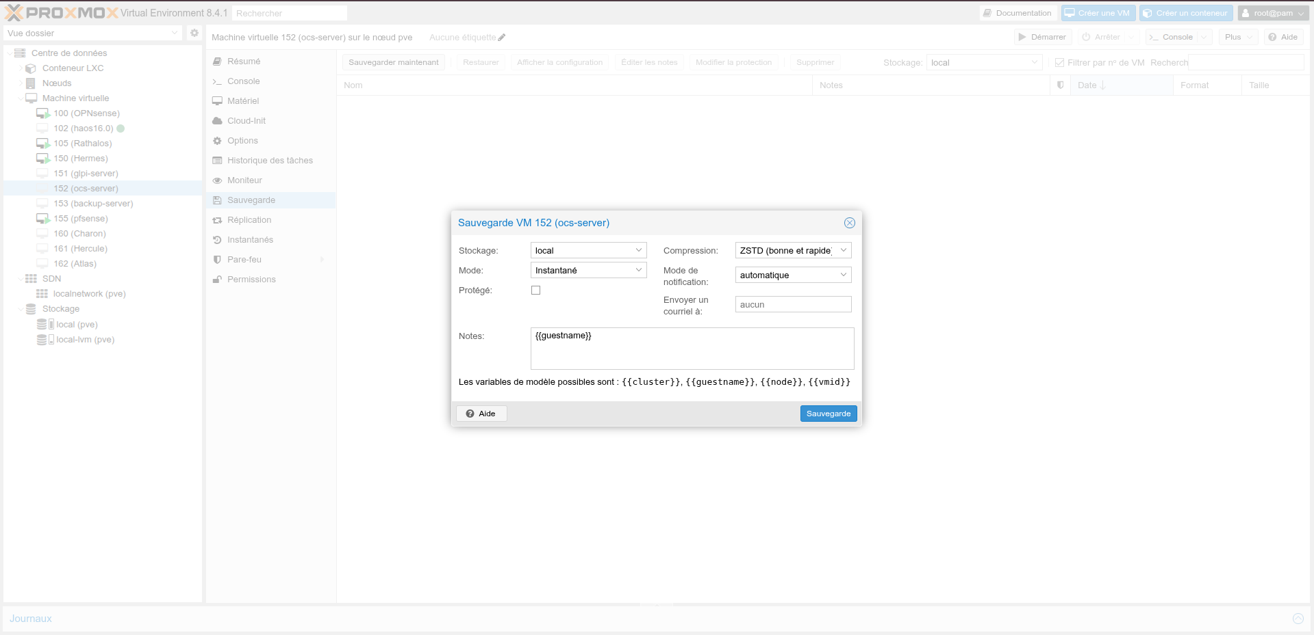
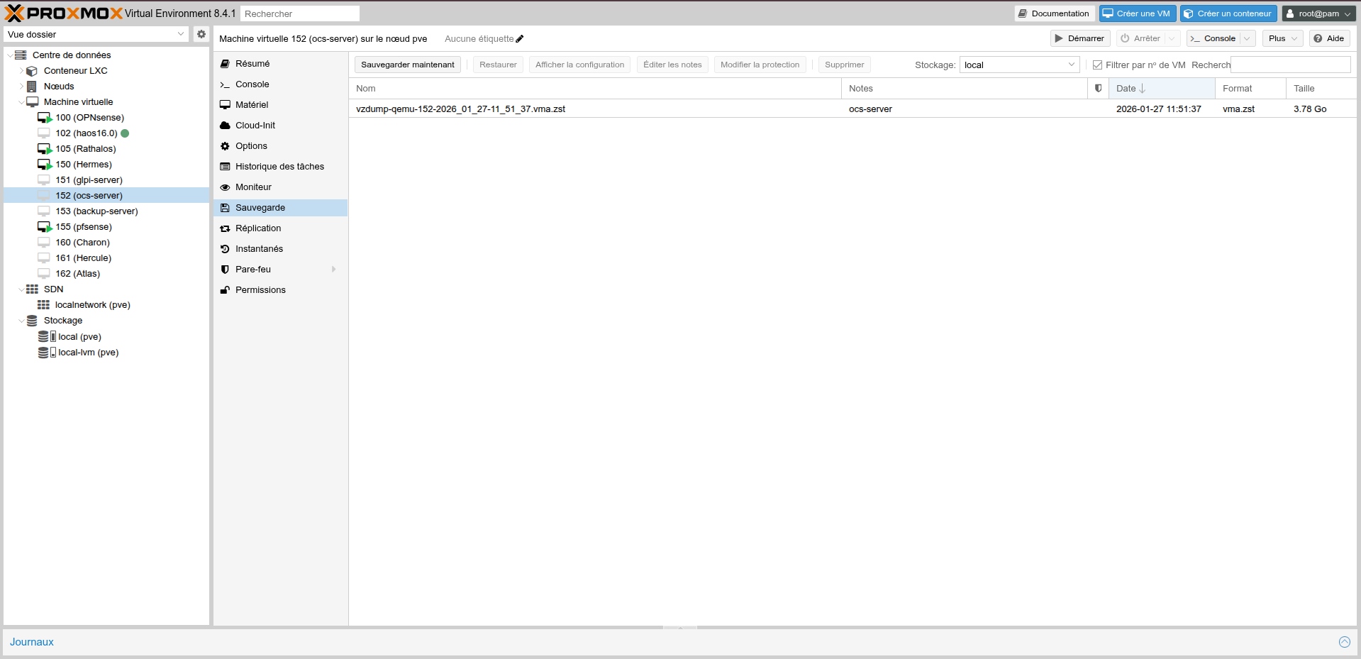
Commencer par sauvegarder la vm à exporter sur le proxmox1

Importer la sauvegarde depuis un autre pc ayant accès aux deux proxmox

scp root@ip_du_proxmox1:/var/lib/vz/dump/nom_de_la_sauvegarde.vma.zst /tmp
Après la chargement une copie de la sauvegarde se trouve sur le pc dans /tmp (sous linux). Il maintenant copier l’archive sur le proxmox2.

scp /tmp/nom_de_la_sauvegarde.vma.zst root@ip_du_proxmox2:/var/lib/vz/dump

Aller dans l’interface graphique de proxmox2, la sauvegarde apparaît :

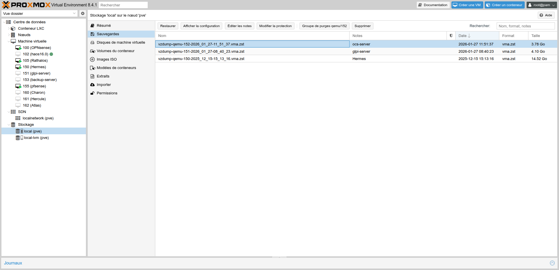
Restaurer la sauvegarde en choisissant le stockage lvm, un identifiant et la RAM si besoin.

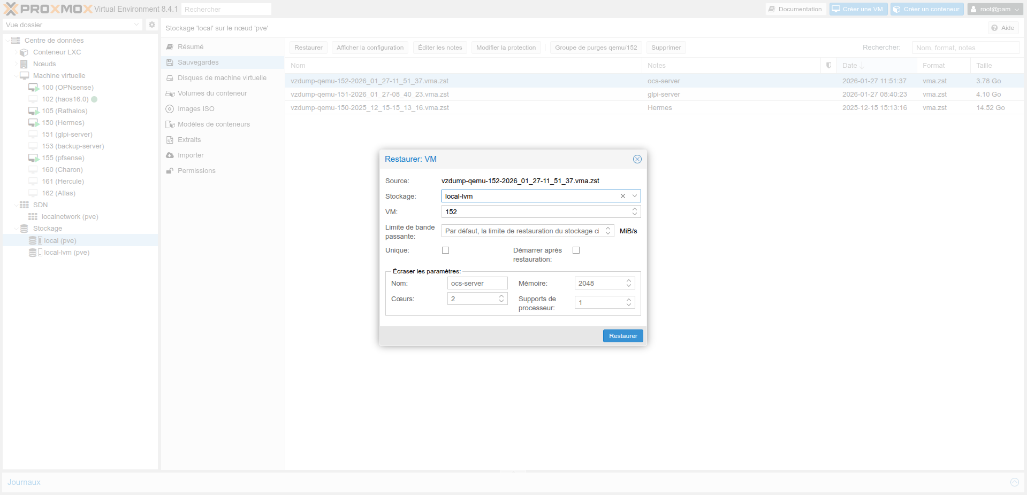
Remarque : - la commande scp permet de copier en utiliser ssh. Il faut que l’utilisateur utilisé sur la machine cible ait les permissions de se connecter en ssh.
- si la machine intermédiaire est sous windows, la commande sera légerement differente

scp root@ip_du_proxmox1:/var/lib/vz/dump/nom_de_la_sauvegarde.vma.zst C:\chemin\vers\l’archive

scp C:\chemin\vers\l’archive\nom_de_la_sauvegarde.vma.zst root@ip_du_proxmox2:/var/lib/vz

